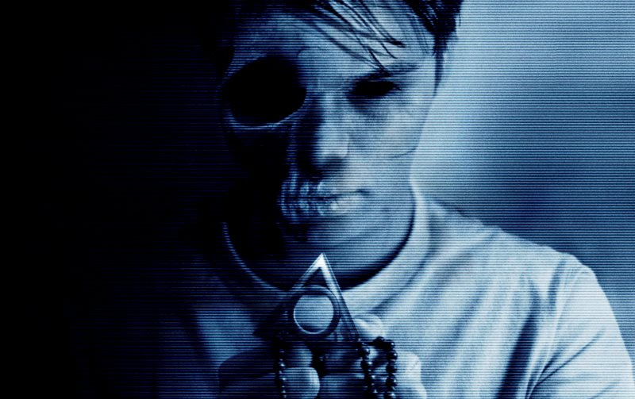
Paranormal Activity: Prokletí
(Paranormal Activity: The Marked Ones)
Premiéra: 9. 1. 2014

UIP/Paramount, USA, 2014
Režie: Christopher Landon
Scénář: Christopher Landon
Kamera: Gonzalo Amat
Hrají: Andrew Jacobs, Molly Ephraim, Richard Cabral, Carlos Pratts

Nešmírujte sousedy, zvlášť když u nich řádí temné síly. Slavná hororová série Paranormal Activity nabírá druhý dech, když s pomocí záběrů amatérské digitální kamery opět uvádí diváky do hororového nebe. Ti, kteří už film viděli, tvrdí, že tenhle díl patří k nejděsivějším z celé série. Bez ohledu na to, že se nejedná o oficiální pokračování, ale takzvaný spin-off, protože místo na původní terorizovanou rodinu a její blízké se děj soustředí na kluka, který „jen“ strkal nos tam, kam neměl.
Jesse (Andrew Jacobs) právě dostudoval střední školu a ocitl se na prahu typické prázdninové nudy. Během zoufalého hledání jakéhokoliv rozptýlení uslyší z větrací šachty podivný hluk z bytu o patro níž. S kamarádem „pošlou na průzkum“ zapnutou videokameru, která zaznamená bizarní rituál. Z bizarního se stane děsivé, když obyvatelka onoho bytu náhle zemře a vzhledem k přítomnosti policistů na místě činu rozhodně ne přirozenou cestou. Zvědavost u kluků zvítězí nad pudem sebezáchovy a policejním páskám navzdory se rozhodnou sousedčin byt prohlédnout. Jako suvenýr si Jesse z expedice odnese podivné kousnutí, po kterém už jeho život nikdy nebude stejný jako předtím. Stejně jako životy těch, kteří se mu budou snažit pomoci.
Podle režiséra Christophera Landona, který má na svědomí scénáře předchozích tří dílů, je toto volné pokračování jakýmsi bratrancem slavné hororové série. Do té doby fádní a nezajímavý osud hlavního hrdiny se vinou jeho zvědavosti nečekaně protne s tragickou historií postav předchozích dílů. Od tohoto protnutí vše půjde už jenom z kopce a na divácích bude, aby prudký nával filmového děsu přežili až do konce.

Přístupnost: mládeži do 15 let nepřístupný
Žánr: horor
Verze: anglicky s českými titulky
Stopáž: 84 min
Formát: 2D DCP
Monopol do: 9. 1. 2017
Propagace: plakáty A1, plakáty A3, fotosky, tisk, rozhlas, internet
Programování: Zuzana Černá, tel: 582 365 576, GSM: 602 836 993, cerna@cinemart.cz

